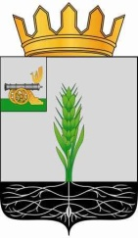

СОВЕТ ДЕПУТАТОВ
МУНИЦИПАЛЬНОГО ОБРАЗОВАНИЯ «ПОЧИНКОВСКИЙ РАЙОН» СМОЛЕНСКОЙ ОБЛАСТИ

Р Е Ш Е Н И Е

от 28.02.2018 № 170

О работе коммунальных служб на территории муниципального образования «Починковский район Смоленской области

Заслушав и обсудив информацию В.А.Маненка, начальника Отдела градостроительной деятельности, транспорта, связи и жилищно-коммунального хозяйства Администрации муниципального образования «Починковский район» Смоленской области, о работе коммунальных служб на территории муниципального образования «Починковский район» Смоленской области, Совет депутатов муниципального образования «Починковский район» Смоленской области

РЕШИЛ:
Информацию о работе коммунальных служб на территории муниципального образования «Починковский район» Смоленской области принять к сведению.

Председатель Совета депутатов
муниципального образования
«Починковский район»
Смоленской области В.И. Аринченков

